חגים ומועדים · כיתה ד' | דף סיכום
שבועות: חג הביכורים ומתן תורה
דף סיכום: שבועות – שמות, מקורות ומנהגים
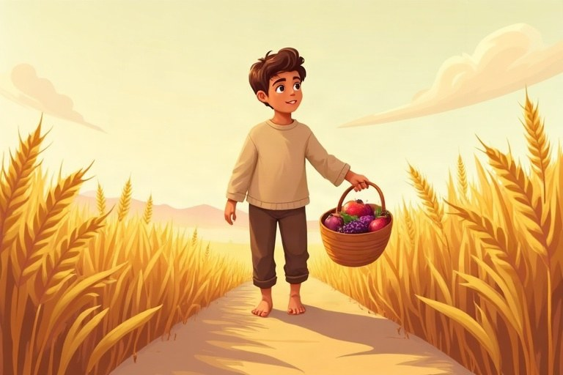
◆ שמות החג
שם | למה?
חג השבועות | סופרים שבעה שבועות מפסח
חג הקציר | זמן קציר החיטה
חג הביכורים | מביאים את הפירות הראשונים
זמן מתן תורתנו | מעמד הר סיני

◆ מנהגים
1. טקסי ביכורים וקישוט בירק ובפרחים.
2. קריאת מגילת רות ולימוד תורה בלילה.
3. מאכלי חלב ובגדים לבנים.
◆ ערכים
1. הודיה על היבול.
2. חסד – רות ונעמי, בועז ורות.
3. לימוד ומסירת התורה.
זכרו! זכרו שלושה שמות: חג השבועות (ספירת שבעה שבועות), חג הביכורים (הפירות הראשונים) וזמן מתן תורתנו (הר סיני).
✏️ דוגמה פתורה: פסח חל בט"ו בניסן. למה שבועות חל בו' בסיוון?
1. מתחילים לספור ביום השני של פסח, ט"ז בניסן.
2. סופרים 49 ימים; היום החמישים הוא ו' בסיוון.
התשובה: כי שבועות חל אחרי שבעה שבועות של ספירת העומר.
בודקים את עצמנו – השלימו בעזרת הדף:
א. סופרים __________ ימים בספירת העומר.
ב. במעמד הר סיני שמע העם את עשרת ה__________.
ג. רות נשארה עם חמותה __________.
תשובות לבדיקה עצמית: א. 49 · ב. דיברות · ג. נעמי

